1. Klassen/ 1ères années Mittwoch/ Mercredi 16.03.2022

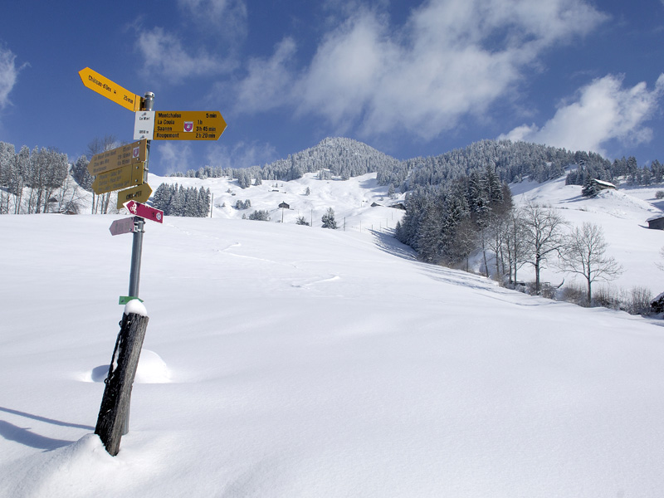
WINTERSPORTTAG/ JOURNEE DE SPORT D'HIVER

Wanderung/ Marche

Professeure : Ursula Schenk, Carmen Page

Accompagnant: Regula Botta

Rendez-vous : Naturhistorisches Museum/ Musée naturel de Fribourg
Chemin des Musée 6, Fribourg

Zeit/ heure : 9h00 – 16h00
Dauer/ durée : 9h00 – 16h00

Ausrüstung : Hohe Winter- oder Wanderschuhe mit Profil obligatorisch,
warme Kleider, Mütze, Handschuhe, Picknick und warmes Getränk.

Equipement : Chaussures d’hiver ou de randonnée montantes avec profil obligatoires,
habits chauds, bonnet, gants, pique-nique et une boisson chaude.

 | Classe | Prénom, Nom
 | 1A1 | Laura Duc
 | 1A1 | Cléa Magne
 | 1A1 | Estéban Spoorenberg
 | 1A1 | Justin Dumas
 | 1A1 | Léonard Simon
 | 1A1 | Malik Khali
 | 1A1 | Noé Barman
 | 1A1 | Julie Hänni
 | 1A1 | Antonin Pochon
 | 1A2 | Ioanna Fotiadou
 | 1A2 | Yosra Khomsi
 | 1A2 | Anaïs Dora Balla Zambo
 | 1A2 | Théo Braichet (Dispensé S.Perrin)
 | 1A2 | Patrick Cruz Vieira
 | 1A2 | Jan Dorthe (Dispensé S.Perrin)
 | 1A2 | Luca Lopez (Dispensé S.Perrin)
 | 1A2 | Gustav Henri Noël
 | 1B1 | Océane Bérénice Luvungu
 | 1B1 | Kim Soraia Ramos Silva
 | 1B1 | Câline Sonna
 | 1B2 | Filippo Mai
 | 1B2 | Betelihem Mehari
 | 1B2 | Clara Mettraux
 | 1B2 | Giulia Lisa Michel
 | 1B2 | Kim Oliver
 | 1B2 | Elyne Stocker
 | 1B3 | Gordan Vucicevic
 | 1B3 | Samuel Lopes da Silva
 | 1B3 | Amedeo Modica
 | 1C1 | Agnesa Hajrizaj
 | 1C1 | David Kolly
 | 1C1 | Geoffroy Mollia
 | 1C1 | Ryan Bloch
 | 1C2 | Julie Maradan
 | 1C2 | Kelsang Nyikhang
 | 1C2 | Mouhamed Arsakaev
 | 1C2 | Thomas Bersier
 | 1C2 | Célestin Christopher Stutzmann
 | 1C3 | Chloé Guigma
 | 1C3 | Delphine Lopes Vaz
 | 1C3 | Minh Hoa Doan
 | 1C3 | Luís Carlos Gonçalves Fernandes
 | 1C3 | Deniz Songur
 | 1C3 | Cléa Marie Thévoz
 | 1D1 | Andrin Zimmer
 | 1D1 | Samuel Elvis Haymoz
 | 1D1 | Biljana Jovanovic
 | 1D2 | Lorena Pignalosa
 | 1D2 | Daniel Angelov
 | 1D2 | Jacques Freddy Bomo
 | 1D2 | Henry Georg Buck
 | 1D2 | Max Matteo Emmenegger
 | 1D2 | Nathan Daniel Fuchs
 | 1D2 | Sophia Kundrátová
 | 1D2 | Jonathan Eliah Maier
 | 1E1 | Théo Amaté Bauer
 | 1E1 | Lukian Beck
 | 1E1 | Elia Bürgi
 | 1E1 | Noémie Chaiblaine
 | 1E1 | Fabian Cotting
 | 1E1 | Leo Alexander Frölicher
 | 1E2 | Leticia Boschung
 | 1E2 | Tobias Pionczewski
 | 1E2 | Noemi Schafer
 | 1E2 | Luc Schär
 | 1E2 | Ioan Stritt
 | 1E3Z | Adrien Ducrest
 | 1E3Z | Lou Thormann
 | 1E3Z | Jonas Vonlanthen

